雷达图使用说明
目录
1.节点浏览页面 1
2.节点结果展示 3
3.注意事项 4

雷达图是Data Studio可视化节点分类中的一个节点，用来展示数据流中记录各维可视化结果，数据流中的每条记录对应着雷达图中的一条封闭曲线、直线或点，由每条记录的维度多少而决定。雷达图可以将数据流中每条记录以图形的方式直观的展现在交互界面中。用户可以根据自己的喜好设定雷达图的标题、雷达图的背景色、以及限制显示记录的数目。

1.节点浏览页面
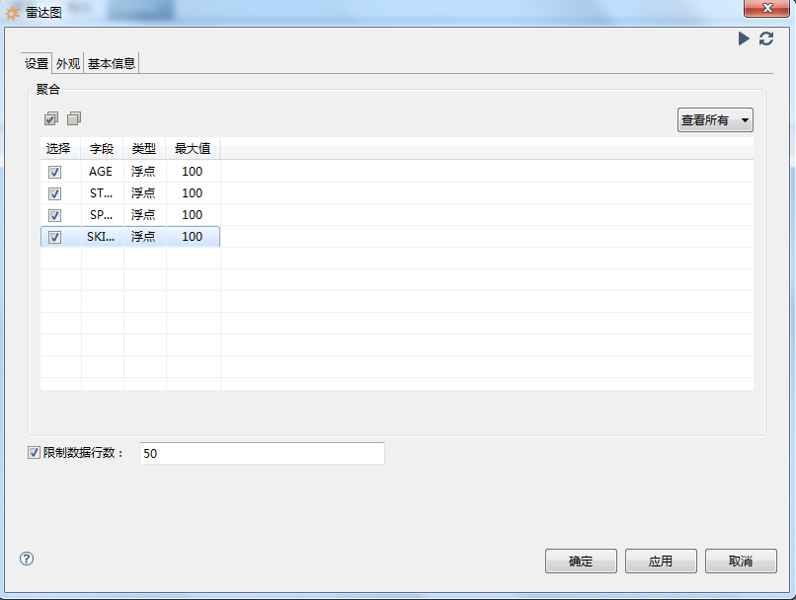

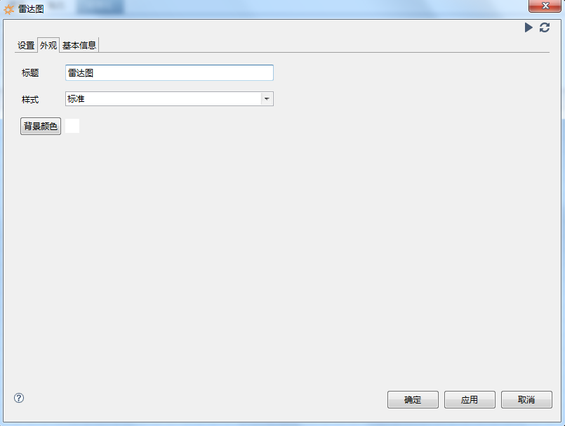

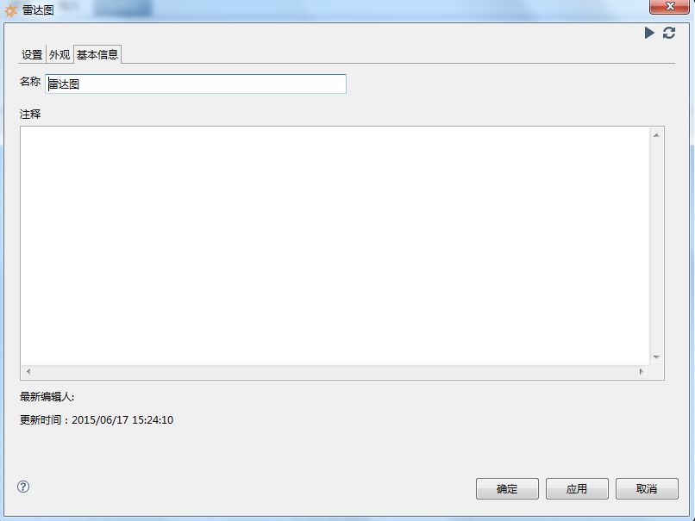
以上两图为雷达图的设置页签、外观页签以及基本信息页签：
在设置页签中，首先用户可以根据流中的字段选择性展示，此例中全选了流中字段，需要指出的是雷达图各维度必须要有一个最大值，如果用户在此不填最大值后台会根据流中字段填写一个默认的最大值。限制数据行数即为可以限制展示的数据行数多少，默认为50，如果流中记录数小于50，则按流中记录数展示。
在外观页签中，用户可以根据自己喜好设定雷达图的标题、雷达图的样式（默认还是填充）、雷达图的背景颜色。
此外基本信息页签为该雷达图节点的基本信息，包括节点标题、节点注释、最新编辑人、最新修改时间一些节点共有的信息

2.节点结果展示
点击确定保存设置信息，然后执行，然后浏览（或者直接点击右上角的执行按钮），结果展示如下图：
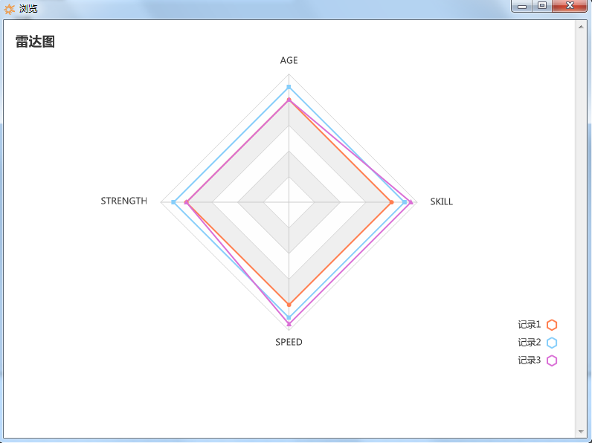
分别展示了三条记录在（AGE,STRENGTH,SPEED,SKILL）各维度上的展示。

3.注意事项
由于可视化图表调用Echart，将数据过多时将有可能弹出浏览器警告，因此在用户输入展示数据超过1000行时，将弹出警告。

